11月22日动态

**入园篇**

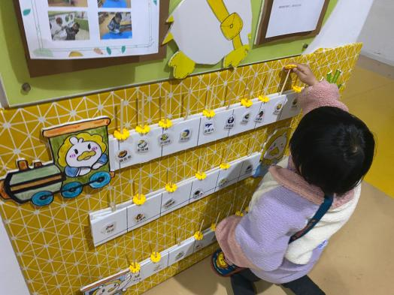今天孩子们入园状态很好，每位宝宝都很热情的和老师打招呼！董程宁及时打卡并且放好自己的口罩！表现很棒哦！希望你继续保持，加油！

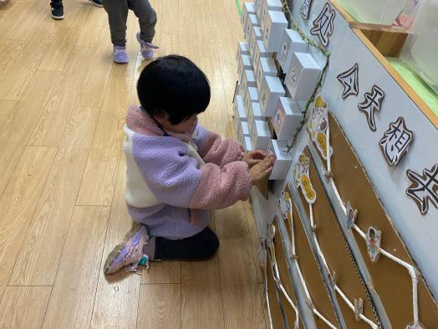

**集体活动篇**

**综合：《有趣的声音》**

这是一节偏科学类的综合活动。听觉是人的主要感官，人通过听觉去感知、感受、认识周围事物及其发生的事情。本次活动先出示小动物和大自然的声音引导幼儿感知声音，接着幼儿自由探索积木、铃鼓、塑料袋、纸、塑料瓶等物品发出的声音，在耳朵静心听的过程中感受声音的奇妙，激发幼儿对周围声音的关注。

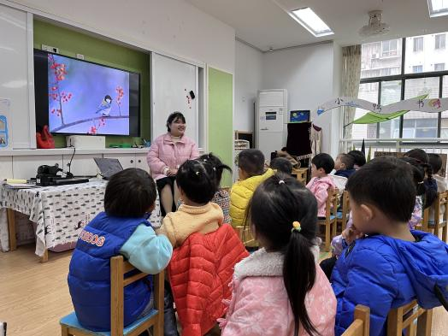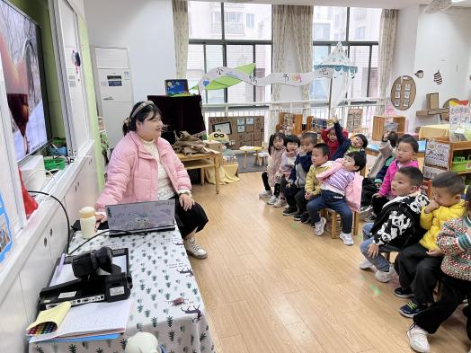

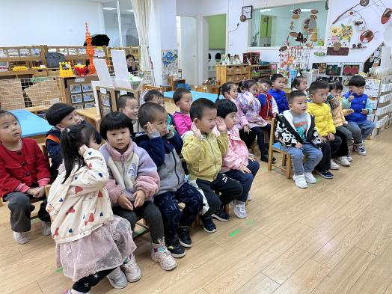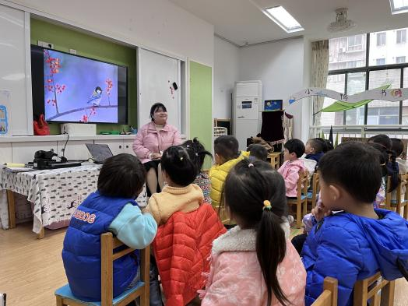

小班年龄段的幼儿对周围世界充满无限的好奇，对他们来说，好多声音也都是比较熟悉的，特别是小动物的叫声。如今马路上的汽车声、小区里的炮仗声、天空中的飞机声都会吸引孩子们，乐于倾听各种声音，养成良好的倾听习惯。通过探索、操作活动，对各种声音产生兴趣。

**分享交流篇**

孩子们在玩区域游戏啦！快来看看我们的发现吧！

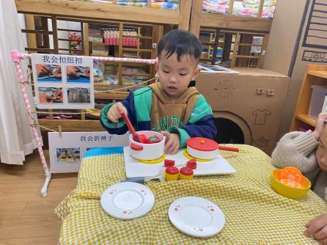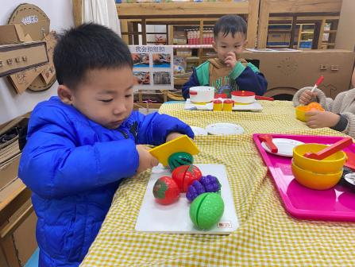

丁载誉：老师，我在制作美食啦！ 刘政凯：我在烹饪可口的饭菜啦

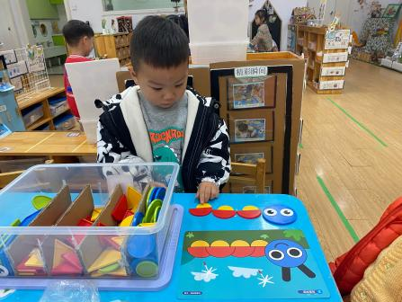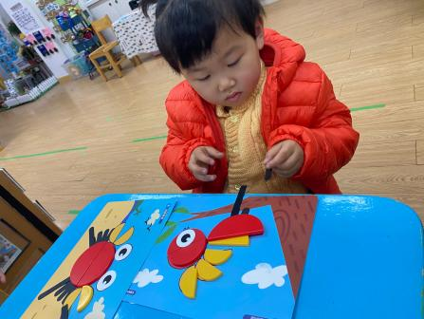

胡欣瑞：我在进行图形配对 王秋逸：快看我的毛毛虫

**生活活动篇**

今天的午餐是肉末虾仁炖蛋，香菇青菜，裙带菜豆腐汤。

小朋友们整体的午睡情况都很好，早早的就进入梦乡啦！

**温馨提示**

最近天气温差较大，小朋友们容易感冒咳嗽，爸爸妈妈要及时给小朋友添加衣物哦，请假在家休息的小朋友要及时照顾好自己的身体，多喝水哦！

1.请各位家长给小朋友的保温杯里放温水哦！

2.请各位将垫背巾在家给孩子垫好，户外出汗，预防感冒。

3.今天正常开展全托不延时班，请各位安排好工作，按时来接宝贝哦！

